**ÁREA DE TECNOLOGÍAS DE LA INFORMACIÓN  
PROGRAMA ACADÉMICO DE MULTIMEDIA Y COMERCIO ELECTRÓNICO**

**MATERIAS: Administración de Proyectos de TI II, Integradora I.**

**PROFESORES: MA. EUGENIA HERNÁNDEZ, RODOLFO MARTÍNEZ P.**   
ALUMNOS:

|  |  |  |
| --- | --- | --- |
| Nombre | Matricula | Correo Electrónico |
| Irving Cruz Córdoba | 15000041 | irvingcruzlp@hotmail.com |
| Eduardo Manuel Pérez García | 16000022 | manuelpg1997@gmail.com |
| Joana Joselin  Domínguez Rodríguez | 16000097 | jodominguez1994@gmail.com |
| Alberto de Jesús León Moreno | 15002141 | albertoleonm21@gmail.com |

**Actividad 7. Procuramiento y cierre del proyecto.**

**FECHA DE ENTREGA: 02/Agosto/2019.**

**GENERACIÓN: 2018 – 2020.**

**ACÁMBARO, GUANAJUATO.**

**CUATRIMESTRE: MAYO – AGOSTO 2019**

**TABLA DE CONTENIDO**

Contenido

INTRODUCCIÓN 1

OBJETIVO DE LA ACTIVIDAD 2

REQUERIMIENTOS DEL PROYECTO (SRS, BD REQUERIMIENTOS, CASOS DE USO). 3

SRS 3

BD_Requerimientos 4

Requerimientos Funcionales 4

Requerimientos no Funcionales 5

Requerimientos funcionales y no funcionales pertenecientes a los casos de uso 7

Casos de uso 9

PROPUESTAS DE COTIZACIÓN Y/O LICITACIÓN 16

Plan de contrataciones 16

DOCUMENTACIÓN TÉCNICA Y REGISTROS HISTÓRICOS DEL PROYECTO DE T.I. 17

Criterios de aseguramiento de calidad de procesos y productos 17

Repositorio de lecciones aprendidas 18

Repositorio de no conformidades 18

ADMINISTRACIÓN DE LA CONFIGURACIÓN 19

ASEGURAMIENTOS DE CALIDAD 20

GESTIÓN DE REQUERIMIENTOS 21

PLANEACIÓN DEL PROYECTO 22

DOCUMENTO DE CIERRE 23

REFLEXIÓN 24

BIBLIOGRAFÍA 25

DIAGRAMA DE ACTIVIDADES 26

# INTRODUCCIÓN

El presente reporte contendrá la documentación completa del proyecto Apptracsem, esto con el objetivo del cierre o fin del mismo de manera adecuada y organizada, con el fin de ofrecer un buen entendimiento de todo el proyecto en general desde bases o inicios del proyecto hasta lo más complejo o hasta su fin. El cerrar de buena manera un proyecto de TI es bastante importante hoy en día, pero muchas empresas o en bastantes proyectos no le dan la importancia necesaria. Sin embargo, hablaremos acerca de ventajas que conlleva tener un proceso de cierre exitoso en los proyectos de TI.

Algunas ventajas de cerrar correctamente proyectos de TI son: el valor que tu persona adquiere al comenzar y concluir un proyecto correctamente; es aprovechar toda la información y aplicar tu experiencia adquirida durante el proyecto, esto para tener un mayor potencial en proyectos similares, además de identificar soluciones, posibles errores en proyectos similares y poder resolverlos sin tanta dificultad y en menor tiempo, otra ventaja muy significativa es el cierre correcto de las fases previas al cierre del proyecto, esto por cuestión que si no se finalizan las fases anteriores descritas en el ciclo de vida el proyecto no estará completo ni alcanzara los objetivos marcados, además de mencionar el aprovechamiento del proyecto para mejorar algún servicio o terminar con alguna problemática, esto será útil siempre y cuando el proyecto tenga un cierre exitoso y para concluir el obtener prestigio con tu equipo de trabajo en proyectos de TI o si la situación es al contrario tu como cliente obtienes plena satisfacción.

El cerrar de manera adecuada cualquier proyecto habla demasiado del equipo que trabaja en el mismo, de aquí se determina si eres apto o calificado para llevar a cabo trabajos con una complejidad alta con un buen orden y perfectamente concluido.

# OBJETIVO DE LA ACTIVIDAD

El alumno de las materias de Administración de Proyectos de TI II e Integradora I al finalizar el parcial 3 será competente para estructurar el contenido de un proyecto de TI de tal forma que, en la solución de una evaluación en técnicas de aprendizaje basado en la solución de problemas, donde dé solución a un proyecto real de una empresa real, pueda argumentar la forma de administrar el proyecto de TI.

# REQUERIMIENTOS DEL PROYECTO (SRS, BD REQUERIMIENTOS, CASOS DE USO).

## SRS

Documento del SRS: [SRS](../Proyecto/Gestión%20de%20requerimientos/SRS_Apptracsem.doc)

## BD_Requerimientos

### Requerimientos Funcionales

1. La aplicación tendrá la función de agregar insumos agrícolas con los campos de nombre del producto, tipo, precio de producto, precio de venta e imagen
2. La aplicación web tendrá la función de eliminar insumos agrícolas
3. La aplicación permitirá modificar los campos de nombre del producto, tipo, precio de producto, precio de venta e imagen de insumos agrícolas
4. La aplicación tendrá la función de agregar refacciones con los campos de nombre, modelo, precio de producto, precio de venta e imagen
5. La aplicación web tendrá la función de eliminar refacciones
6. La aplicación permitirá modificar los campos de nombre, modelo, precio de producto, precio de venta e imagen de refacciones
7. La aplicación tendrá la función de agregar servicios mecánicos con los campos de Tipo, descripción, precio de servicio, precio de venta
8. La aplicación web tendrá la función de eliminar servicios mecánicos
9. La aplicación permitirá modificar los campos de Tipo, descripción, precio de servicio, precio de venta de servicios mecánicos
10. La aplicación tendrá la función de agregar usuarios por medio de los campos NoUsuario, NombreUsuario, ApellidoUsuario, ContraseñaUsuario, Permisos
11. La aplicación web tendrá la función de eliminar usuarios
12. La aplicación permitirá modificar los campos de usuarios de NombreUsuario, ApellidoUsuario, ContrasenaUsuario, Permisos
13. La aplicación tendrá la función de agregar clientes idiCliente, NombreCliente, AppellidoCliente, CorreoElectronico, Contrasena
14. La aplicación web tendrá la función de eliminar clientes
15. La aplicación tendrá la función de agregar comentarios por medio de los campos nombre, correo electrónico, mensaje del lado del cliente.
16. La aplicación tendrá la función de eliminar comentarios
17. La aplicación tendrá la función de cambiar el status de los comentarios
18. La aplicación debe permitir a los usuarios autorizados ingresar al sistema administrador, mediante un usuario y una contraseña.}
19. La aplicación tendrá la función de registrar las interacciones que se realicen en la aplicación web
20. La aplicación tiene la función de validar los datos que se ingresen que concuerden con el tipo de dato requerido.

### Requerimientos no Funcionales

1. Los datos modificados en la base de datos deben ser actualizados para todos los usuarios que acceden en menos de 10 segundos.
2. Los datos agregados en la base de datos deben ser actualizados para todos los usuarios que accedan en menos de 10 segundos.
3. Los datos eliminados de la base de datos deben ser actualizados para todos los usuarios que accedan en menos de 10 segundos.
4. Los permisos de acceso al sistema podrán ser cambiados solamente por el administrador de acceso a datos.
5. La aplicación de la vista del usuario (FrontEnd) el cual tendrá las siguientes paginas Inicio, Historia, Contacto, productos, Insumos agrícolas, Refacciones, Servicios Mecánicos, mi cuenta, carrito.
6. La aplicación de la vista de administrador (BackEnd) las páginas de clientes, Insumos agrícolas, Refacciones, Servicios Mecánicos, Usuarios, contacto.
7. El tiempo de aprendizaje del sistema por un usuario deberá ser menor a 4 horas.
8. La tasa de errores cometidos por el usuario deberá ser menor del 1% de las transacciones totales ejecutadas en el sistema.
9. En la aplicación se usarán los colores del logo de la empresa además de colores representativos o en base a la agricultura
10. En la aplicación se utilizará el logo de la empresa
11. La aplicación será responsiva
12. La aplicación contara con un carrito de compras

### Requerimientos funcionales y no funcionales pertenecientes a los casos de uso

**Requerimientos funcionales**

RF1: Definir tipo de usuarios: cada tipo de usuario tiene restricciones en cuanto a la navegación e interacción con la aplicación, los usuarios son el administrador, usuario (empleado), usuario final.

RF2: Seguridad del sistema: tener un nivel de seguridad apto para proteger los datos de los usuarios, así como de la misma empresa, mediante el uso de herramientas de seguridad informática.

RF3: Registro de actividad: tendrá un registro de las interacciones que haya hecho el usuario (empleado) en la aplicación web.

RF4: Validación de datos: realizará validaciones a los datos que el usuario ingrese.

RF5: Gestión en el módulo Productos: el sistema permitirá que el administrador realice altas, bajas y modificaciones.

RF6: Gestión en el módulo Insumos Agrícolas: el sistema permitirá que el administrador realice altas, bajas y modificaciones.

RF7: Gestión en el módulo Usuarios: el sistema permitirá que el administrador realice altas, bajas y modificaciones.

RF8: Gestión en el módulo Refacciones: el sistema permitirá que el administrador realice altas, bajas y modificaciones.

RF9: Gestión en el módulo Servicios: el sistema permitirá que el administrador realice altas, bajas y modificaciones.

**Requisitos no funcionales**

RNF1: El sistema debe ser capaz de soportar concurrencia de sesiones de usuarios.

RNF2: El sistema debe proporcionar mensajes de error que sean informativos y orientados a usuario final.

RNF3: El sistema debe contar con un módulo de ayuda en línea.

RNF4: El sistema debe poseer interfaces gráficas bien formadas y con colores definidos haciendo referencia a la empresa.

RNF5: El tiempo para iniciar o reiniciar el sistema no podrá ser mayor a 5 minutos.

RNF6: La aplicación debe ser compatible con todas las versiones de Windows.

## Casos de uso

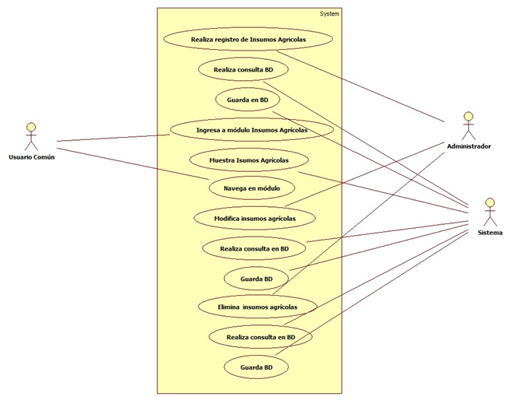

**Imagen 1. Diagrama de caso de uso. Insumos Agrícolas.**

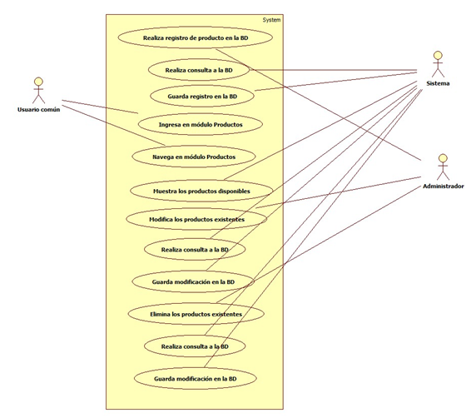

**Imagen 2. Diagrama de caso de uso. Productos.**

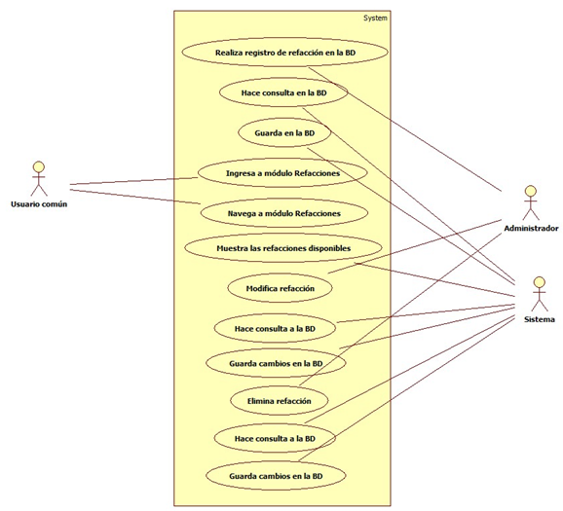

**Imagen 3. Diagrama de caso de uso. Refacciones.**

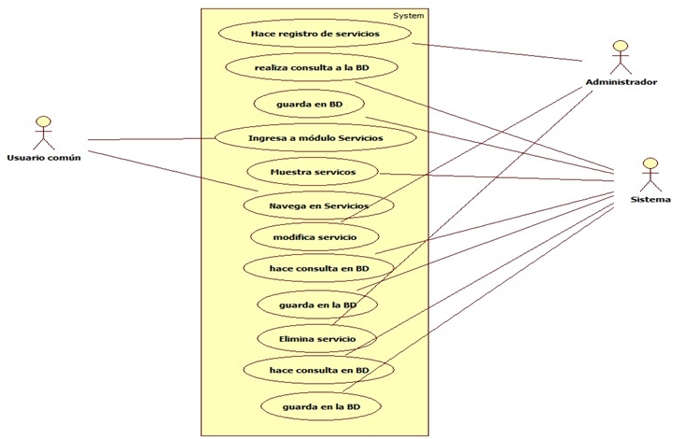

**Imagen 4. Diagrama de caso de uso. Servicios Mecánicos.**

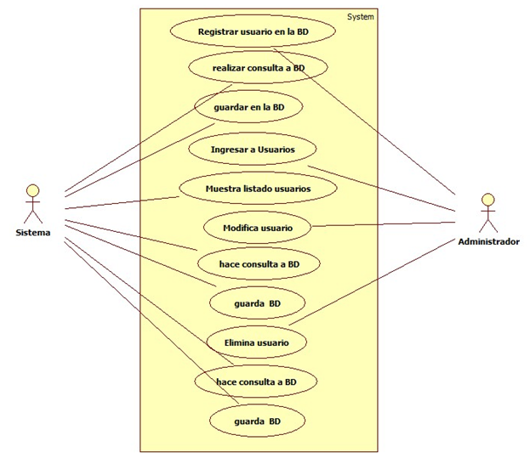

**Imagen 5. Diagrama de caso de uso. Usuarios.**

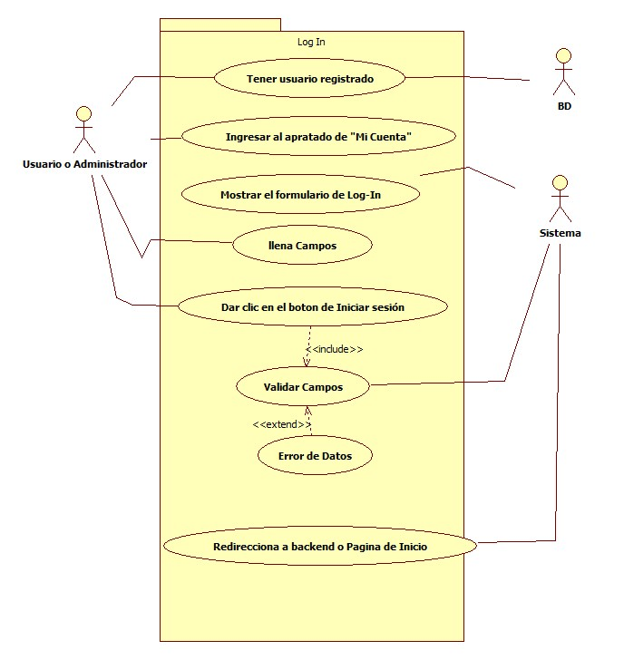

**Imagen 6. Diagrama de caso de uso. Log in.**

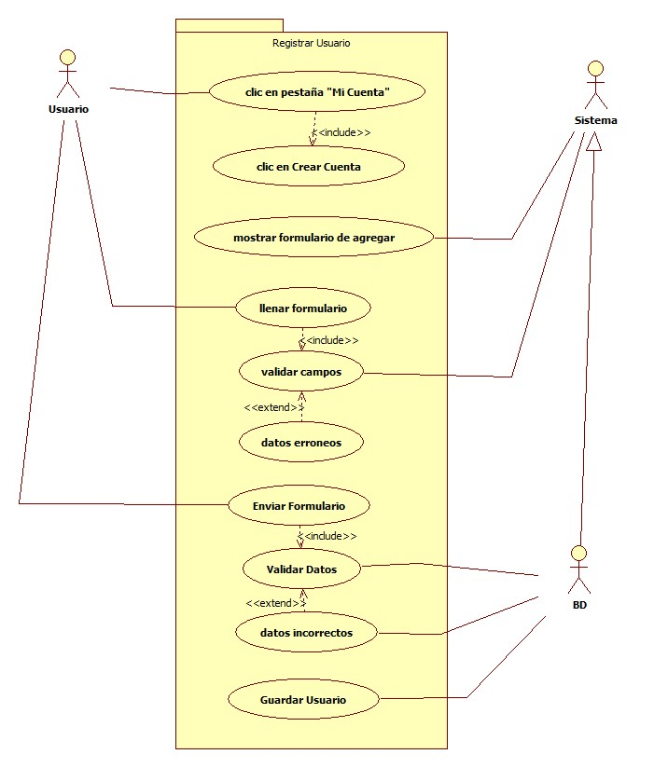

**Imagen 7. Diagrama de caso de uso. Registro.**

# PROPUESTAS DE COTIZACIÓN Y/O LICITACIÓN

## Plan de contrataciones

**NOTA: No existió plan de contrataciones por motivo que elaboramos los 2 documentos de licitación que era lo mismo que hacer el plan de contrataciones.**

# DOCUMENTACIÓN TÉCNICA Y REGISTROS HISTÓRICOS DEL PROYECTO DE T.I.

## Criterios de aseguramiento de calidad de procesos y productos

Indicadores de calidad

* Rendimiento de un proceso.
* Calidad empresarial.
* Calidad de los servicios.
* Preocupaciones potenciales en relación a la calidad.
* Áreas que requieren mayor estudio e investigación.
* Transformaciones y evolución del objetivo a medir a lo largo del tiempo, que permiten ejercer un mayor control.

Los indicadores mencionados son para definir los estándares de calidad de un producto, los cuales han de ser:

* Viables: permite obtener datos de un modo factible y conllevando unos costes proporcionales y un uso de recursos apropiado.
* Válidos: adecuados para medir un aspecto relacionado con la calidad.
* Comparables: que hagan posible un análisis comparativo, por áreas, por momentos en el tiempo o por productos.
* Cuantificables: que se puedan medir.
* Relevantes.

## Repositorio de lecciones aprendidas

## Repositorio de no conformidades

# ADMINISTRACIÓN DE LA CONFIGURACIÓN

Carpeta: Administración de la configuración

# ASEGURAMIENTOS DE CALIDAD

Carpeta: [Aseguramiento de calidad](../Proyecto/Aseguramiento%20de%20calidad)

# GESTIÓN DE REQUERIMIENTOS

Carpeta: [Gestión de requerimientos](../Proyecto/Gestión%20de%20requerimientos)

# PLANEACIÓN DEL PROYECTO

Carpeta: [Planeación del proyecto](../Proyecto/Planeación%20del%20proyecto)

# DOCUMENTO DE CIERRE

Documento de cierre del proyecto: [Acta de cierre](../Proyecto/Planeación%20del%20proyecto/Cierre%20del%20proyecto/PlantillaActaCierreProyecto_Apptracsem.docx)

# REFLEXIÓN

|  |  |  |  |  |  |
| --- | --- | --- | --- | --- | --- |
| Integrantes |  |  |  |  | Total |
| 1.Irving Cruz Cordoba | 9 | 9 | 9 | 9 | 9 |
| 2.Alberto de Jesús León Moreno | 9 | 9 | 9 | 9 | 9 |
| 3.Joana Joselin Domínguez Rodríguez | 9 | 9 | 9 | 9 | 9 |
| 4.Eduardo Manuel Pérez García | 9 | 9 | 9 | 9 | 9 |

# BIBLIOGRAFÍA

# DIAGRAMA DE ACTIVIDADES

|  |  |  |  |  |  |  |  |
| --- | --- | --- | --- | --- | --- | --- | --- |
| # | Nombre  De la  Actividad | Responsable | Fechas | | | | Áreas de mejora y tentativas de solución |
| Inicio  Propuesto | Fin  Propuesto | Inicio Real | Fin  Real |  |
| 1 | Introducción | Irving | 31/07/2019 | 31/07/2019 | 31/07/2019 | 31/07/2019 | Investigar más a fondo sobre el cierre de proyectos de TI, esto para concluir de buena manera el proyecto. |
| 2 | Requerimientos del Proyecto( SRS, BD_Requerimientos, Casos de Uso). | Eduardo | 17/07/2019 | 24/07/2019 | 17/07/2019 | 24/07/2019 | Realizar requerimientos como srs, BD_Requerimientos y casos de uso, esto conociendo los requerimientos funcionales a emplear, diagramas para conocer el funcionamiento de la aplicación web. |
| 3 | Plan de contrataciones | Joana | 16/07/2019 | 19/07/2019 | 16/07/2019 | 19/07/2019 | Identificar al personal capacitado para contratarlo, esto basándose en su perfil y experiencia. |
| 4 | Documentación técnica y registros históricos del Proyecto de T.I. | Irving, Eduardo, Joana, Alberto. | 15/07/2019 | 25/07/2019 | 15/07/2019 | 25/07/2019 | Solicitudes de cambio y plan del cm de manera correcta, esto seguir procesos de trabajo para que no existan inconvenientes y evitar realizar cambios en el proyecto. |
| 5 | Aseguramiento de la calidad | Irving | 20/07/2019 | 29/07/2019 | 20/07/2019 | 29/07/2019 | Identificar los criterios de calidad acerca de procesos y del mismo producto, esto aplicando criterios de cliente exigente para conseguir buenos productos y servicios. |
| 6 | Gestión de requerimientos | Alberto | 20/07/2019 | 29/07/2019 | 20/07/2019 | 29/07/2019 | Conocer procesos y requerimientos, esto mediante a la creación de diagramas de casos de uso, diagrama relacional y entidad relación, además de complementarlo con el SRS completo y validado. |
| 7 | Planeación del proyecto | Joana | 19/07/2019 | 30/07/2019 | 19/07/2019 | 30/07/2019 | Llevar el control desde el inicio del proyecto mediante la mayoría de sus entregables, esto ordenando nuestros tiempos de buena manera al igual que los documentos correspondientes. |
| 8 | Reflexión | Irving, Eduardo, Joana, Alberto. | 31/07/2019 | 31/07/2019 | 31/07/2019 | 31/07/2019 | Ninguna |
| 9 | Bibliografía | Irving, Eduardo, Joana, Alberto. | 20/07/2019 | 29/07/2019 | 20/07/2019 | 29/07/2019 | Fuentes confiables para la información, resolviéndolo mediante investigación en distintas fuentes de información. |
| 10 | Diagrama de actividades | Irving | 15/07/2019 | 15/07/2019 | 15/07/2019 | 15/07/2019 | Mejor redacción |
| 11 | Integración | Irving | 01/08/2019 | 01/08/2019 | 01/08/2019 | 01/08/2019 | Ninguna |